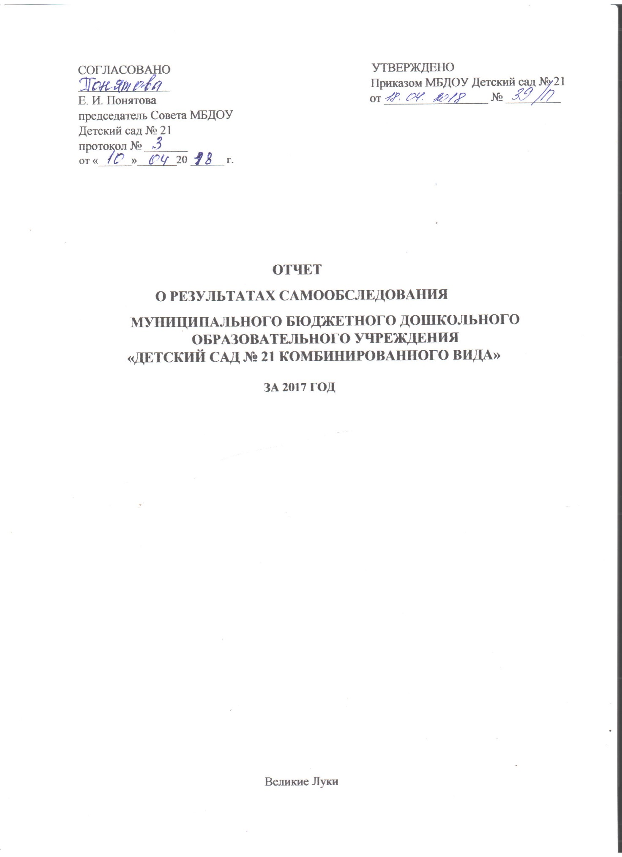

**АНАЛИТИЧЕСКАЯ ЧАСТЬ**

**1. Общие сведения об образовательной организации**

|  |  |
| --- | --- |
| Наименование образовательной организации | Муниципальное бюджетное дошкольное образовательное учреждение «Детский сад № 21 комбинированного вида»  (МБДОУ Детский сад № 21) |
| Руководитель | Татьяна Евгеньевна Захарова |
| Адрес организации | 182101, Псковская обл., город Великие Луки, ул. Гвардейская, д. 9а. |
| Телефон, факс | (81153) 9 – 29 – 77 |
| Адрес электронной почты | Vl [vlds21@eduvluki.ru](mailto:vlds21@eduvluki.ru) |
| Адрес сайта | o2071.pskovedu.ru |
| Учредитель | Администрация города Великие Луки |
| Начало функционирования | 1966 год |
| Лицензия | № 2565 от 29 ноября 2016 г. |

МБДОУ Детский сад № 21 расположен в северном микрорайоне города, вдали от производящих предприятий и торговых мест, рядом с парковой зоной, в благоприятном социокультурном окружении. Рядом с дошкольным учреждением находится МБОУ СОШ № 16, МБОУ СОШ № 6, МБДОУ № 6, НУЗ «Узловая больница на станции Великие Луки» ОАО «РЖД», ж/д вокзал, стадион «Локомотив», филиал ПГУПС.

Общая площадь здания 1030 кв. м., из них площадь помещений, используемых непосредственно для нужд образовательного процесса, 1004 кв. м.

Цель деятельности МБДОУ - способствовать всестороннему развитию ребенка, которое предусматривает осуществление комплекса мер, направленных на сохранение и укрепление здоровья детей, становление общечеловеческих, культурологических ценностей, формирование интегративных качеств ребенка-дошкольника соответственно возрасту.

Предметом деятельности МБДОУ является:

- охрана и укрепление физического и психического здоровья детей, в том числе их эмоционального благополучия;

- обеспечение преемственности целей, задач и содержания образования,

реализуемых в рамках образовательных программ дошкольного и начального общего образования;

— создание благоприятных условий развития детей в соответствии с их

возрастными и индивидуальными особенностями и склонностями, развития

способностей и творческого потенциала каждого ребенка как субъекта отношений с самим собой, другими детьми, взрослыми и миром;

— объединение обучения и воспитания в целостный образовательный процесс

на основе духовно-нравственных и социокультурных ценностей и принятых в обществе правил и норм поведения в интересах человека, семьи, общества;

— формирование общей культуры личности детей, развитие их социальных,

нравственных, эстетических, интеллектуальных, физических качеств, инициативности, самостоятельности и ответственности ребенка, формирование предпосылок учебной деятельности;

— обеспечение вариативности и разнообразия содержания программ и

организационных форм дошкольного образования, возможности формирования

программ различной направленности с учетом образовательных потребностей и способностей детей;

- обеспечение психолого – педагогической поддержки семьи и повышения компетентности родителей (законных представителей) в вопросах развития и образования, охраны и укрепления здоровья детей.

**Приоритетное направление деятельности МБДОУ** *–* духовно – нравственное и патриотическое воспитание дошкольников.

**Инновационно – экспериментальная деятельность:**

МБДОУ является городской экспериментальной площадкой и экспериментальной площадкой учреждения Российской Академии образования «Институт семьи и воспитания по теме «Методика и практика духовно – нравственного воспитания детей в образовательных учреждениях разного типа».

Режим работы МБДОУ - 5-дневная рабочая неделя (понедельник-пятница),

7.00 – 19.00. Выходные - суббота, воскресенье, праздничные дни, установленные законодательством Российской Федерации.

Длительность пребывания детей в группах – 10,5 и 12 часов.

**Посещаемость** в 2017 году составила:

- ясли – 83,8% сад – 84, 8 %;

**Пропуски по болезни одним ребенком** составили 9 д/дней;

**I группа здоровья** – 61 ребенок,

**II группа здоровья** – 91 ребенок,

В 2017 году поступило 34 ребенка

**Результаты заболеваемости** – 205 случаев, из них:

142 – ОРВИ,

6 – отит,

2 – прочие ЛОР,

4 – кожные,

1 – болезни почек,

7 –глазные болезни,

1 – пневмония,

39 – ветряная оспа,

2 – микоз

1 – прочие ЖКЗ

Случаев травматизма не зарегистрировано

**II. Система управления организации**

Управление Учреждением осуществляется в соответствии с законодательством Российской Федерации и Уставом ДОУ на основе сочетания принципов единоначалия и коллегиальности. Единоличным исполнительным органом Учреждения является руководитель Учреждения (заведующий), который осуществляет текущее руководство деятельностью образовательного Учреждения. Заведующий осуществляет непосредственное руководство детским садом и несет ответственность за деятельность учреждения.

В Учреждении формируются коллегиальные органы управления, которыми являются Общее собрание работников, Педагогический совет, Совет учреждения.

|  |  |
| --- | --- |
| Наименование органа | Функции |
| Заведующий | Осуществляет текущее руководство детским садом:  - организует работу Учреждения;  - заключает договоры, утверждает должностные инструкции работников Учреждения;  - составляет план финансово – хозяйственной деятельности Учреждения;  - утверждает структуру и штатное расписание учреждения;  - возглавляет педагогический совет |
| Общее собрание работников | - Согласовывает принятие коллективного договора, правил внутреннего трудового распорядка;  - определяет численность и срок полномочий комиссии по трудовым спорам Учреждения, избирает ее членов;  - обсуждает вопросы состояния трудовой дисциплины в Учреждении, дает рекомендации по ее укреплению;  - избирает делегатов в Совет учреждения;  - рассматривает иные вопросы деятельности Учреждения, принятые Общим собранием к своему рассмотрению либо вынесенные на его рассмотрение руководителем Учреждения;  - поддерживает общественные инициативы по развитию деятельности Учреждения. |
| Педагогический совет | В Компетенцию Педагогического совета входит:  - рассмотрение вопросов развития содержания образования, совершенствования организации образовательного процесса, учебно-методической работы в Учреждении;  - обсуждение и утверждение образовательной программы;  - подведение итогов деятельности Учреждения;  - внесение предложений в соответствующие органы о присвоении почетных званий работникам, представлении педагогических работников к наградам и другим видам поощрений;  - иные полномочия в соответствии с принятым Положением. |
| Совет ДОУ | К компетенции Совета Учреждения относятся:  - содействие созданию в Учреждении оптимальных условий и форм организации образовательного процесса;  - содействие повышению эффективности финансово-хозяйственной деятельности, рациональному использованию выделяемых Учреждению бюджетных средств, а также средств, полученных за счет иных источников;  - привлечение для осуществления деятельности, предусмотренной уставом образовательного учреждения, дополнительных источников финансовых и материальных средств;  рассмотрение и принятие локальных нормативных актов, отнесенных к его компетенции;  - участие в обсуждении результатов самообследования Учреждения; |

Структура и система управления соответствуют специфике деятельности детского сада.

**III. Оценка образовательной деятельности**

Образовательная деятельность в ДОУ организована в соответствии с Федеральным законом от 29.12. 2012 № 273 – ФЗ «Об образовании в Российской Федерации», ФГОС дошкольного образования, СанПиН 2.4.1. 3049 – 13 «Санитарно – эпидемиологические требования к устройству, содержанию и организации режима работы дошкольных образовательных организаций».

Детский сад посещают 152 воспитанника в возрасте от 1,5 до 7 лет. В ДОУ сформировано 6 групп общеразвивающей направленности. Из них:

- 1 первая младшая группа – 28 детей

- 1вторая младшая группа – 23 ребенка

- 2 средние группы – 48 детей

- 1 старшая группа – 25 детей

- 1 подготовительная к школе группа – 28 детей

Форма обучения – очная.

Образовательная деятельность строится на основе Образовательной программы МБДОУ Детский сад № 21, которая составлена в соответствии с ФГОС дошкольного образования, с учетом примерной общеобразовательной программы дошкольного образования – программы развития и воспитания детей в детском саду «Детство» (авт. Т. Бабаева. А. Гогоберидзе и др.), санитарно – эпидемиологическими правилами и нормативами, с учетом недельной нагрузки. Программа развития и воспитания детей в детском саду «Детство» ставит своей целью создание каждому ребенку в детском саду возможность для развития способностей, широкого взаимодействия с миром, активного практикования в разных видах деятельности, творческой самореализации. Программа направлена на развитие самостоятельности, познавательной и коммуникативной активности, социальной уверенности и ценностных ориентаций, определяющих поведение, деятельность и отношение ребенка к миру.

Содержание образовательного процесса представлено в пяти образовательных областях: социально-коммуникативное, познавательное, речевое, художественно - эстетическое и физическое развитие. Интеграция образовательных областей реализуется в ДОУ на основе календарно-тематического планирования. Образовательный процесс в детском саду предусматривал решение программных образовательных задач в рамках модели организации воспитательно - образовательного процесса.

Для всестороннего развития детей в каждой возрастной группе и на прогулочных участках создана развивающая предметно-пространственная среда с учётом возрастных и индивидуальных особенностей воспитанников, специфики их образовательных потребностей и интересов.

Развивающая предметно-пространственная среда обеспечивает максимальную реализацию образовательного потенциала пространства МБДОУ, группы и участка, материалов, оборудования и инвентаря для развития детей дошкольного возраста в соответствии с особенностями каждого возрастного этапа, охраны и укрепления их здоровья, возможность общения и совместной деятельности детей (в том числе детей разного возраста) и взрослых, двигательной активности детей.

Педагогами ДОУ используются технологии развивающего обучения:

проектный метод, информационно-коммуникационные, здоровьесберегающие,

личностно-ориентированные, игровые.

**В МБДОУ также реализуются:**

1. Программа духовно – нравственного воспитания

«Социокультурные истоки» - авторы И. А. Кузьмин и А. В. Камкин, О. С. Абрамова;

2. Программа музыкального воспитания детей дошкольного возраста

«Ладушки» И. Каплуновой, И. Новосокольцевой;

3. «Программа обучения и воспитания детей с ОНР»

Т.Б. Филичевой, Г.В. Чиркиной;

«Система коррекционной работы в логопедической группе для детей с ОНР» Н.В. Нищевой.

В дошкольном образовательном учреждении разработаны и утверждены дополнительные образовательные программы в соответствии с Федеральным государственным образовательным стандартом дошкольного образования:

* Адаптированная основная общеобразовательная программа для детей с ограниченными возможностями здоровья;
* Дополнительная общеобразовательная программа дополнительного образования (платные услуги)

**Работа по приоритетному направлению**

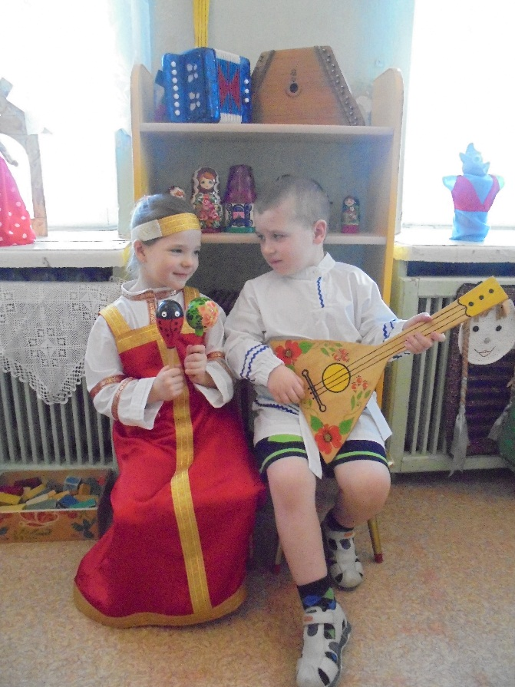Приоритетное направление работы детского сада - духовно нравственное и патриотическое воспитание, которое реализуется в рамках программы «Социокультурные истоки» И. А. Кузьмина, А. В. Камкина, О.С. Абрамовой.

Программа позволяет сформировать у детей целостное представление о ближайшей социокультурной среде, в которой они живут и развиваются, подвести их к пониманию существования внутреннего мира человека и взаимосвязи прошлого, настоящего и будущего, стимулирует мотивацию к самосовершенствованию формирующейся личности ребенка.

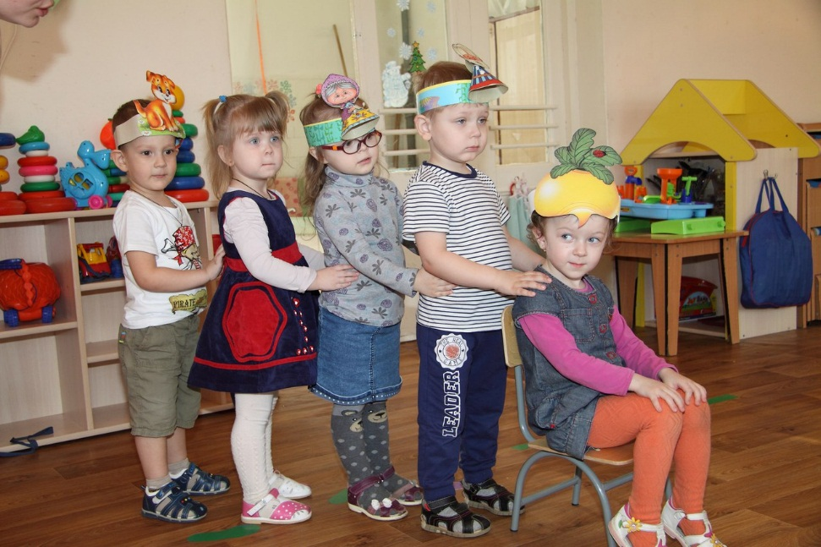Для введения программы «Социокультурные истоки» в детском саду осуществляется подготовительный этап в раннем возрасте. Это знакомство малышей с потешками и сказками, которые получат дальнейшее осмысление и наполнение в более старшей возрастной группе.

Содержательная основа программы – система понятий и категорий, которые позволяют сформировать у детей целостное представление о ближайшей социокультурной среде, в которой они живут и развиваются, подвести их к пониманию существования внутреннего мира человека и взаимосвязи прошлого, настоящего и будущего.

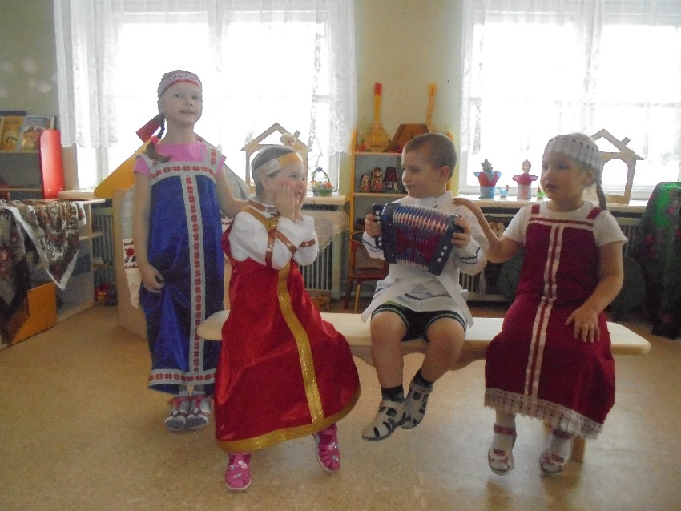 Совместная образовательная деятельность проходит через все виды детской деятельности: игровую, коммуникативную, изобразительную, музыкальную, двигательную, восприятие художественной литературы, конструирование из различных материалов, самообслуживания и элементы бытового труда.

Существенной особенностью образовательного процесса является непосредственное участие родителей в подготовке и проведении совместной образовательной деятельности.

Формы работы:

**-** НОД, беседы, игры;

**-** совместные праздники;

**-** экскурсии, целевые прогулки;

**-** организация выставок, конкурсов;

- постановка сказок духовно-нравственного содержания;

- тематические вечера;

- организация совместного проживания событий взрослыми и детьми.

Работа строится посредством использования активных форм обучения:

- Ресурсный круг (с первого года обучения)

- Работа в паре (со второго года обучения)

- Работа в микрогруппе (с третьего года обучения)

- Ресурсный круг с делегированием (со второго года обучения).

Педагогический коллектив ДОУ продолжает повышать свой творческий потенциал путем системных мероприятий: курсов повышения квалификации, семинаров по духовно – нравственному воспитанию:

- Участвовали в семинаре «Добронравие для маленьких» (5 педагогов),

Прослушали консультации:

- «Святые Псковского края» - о Корнилии Псково – Печерском, Иоанне и Вассе преподобных;

Посмотрели фильмы духовно – нравственного содержания: «Живые родники традиций», «Судьба семьи – судьба России», «Яркий образ детства», «Тепло родного очага».

В основу организации образовательного процесса определен комплексно-тематический принцип с ведущей игровой деятельностью, а решение программных задач осуществляется в разных формах совместной деятельности взрослых и детей, а также в самостоятельной деятельности детей. Комплексно-тематический принцип объединяет различные виды специфических детских деятельностей вокруг единых «тем» и обеспечивает целостное представление детей об окружающем мире, возможность освоения информации через разные

каналы восприятия.

Примерный цикл тем разработан для каждой возрастной группы на учебный год.

Изучению одной темы уделяется от одной до трех недель. Освоение детьми определенного содержания завершается организацией кульминационного момента, итогового события

(досуга, праздника, выставки, спектакля, презентации и т.д.).

Непосредственная образовательная деятельность проводится в группах с сентября по май (включительно). Расписание непосредственной образовательной деятельности разработано в соответствии с максимально допустимым объемом образовательной нагрузки для разных возрастных групп, включая реализацию коррекционно-развивающих и дополнительных

образовательных программ.

Продолжительность непосредственной образовательной деятельности:

- для детей до 2 лет – не более 10 минут,

- для детей от 3 до 4 лет – не более 15 минут,

- для детей от 4 до 5 лет – не более 20 минут,

- для детей от 5 до 6 лет – не более 25 минут,

- для детей от 6 до 7 лет – не более 30 минут.

Максимально допустимый объем образовательной нагрузки в первой половине дня в младшей и средней группах не превышает 30 и 40 минут соответственно, а в старшей и подготовительной – 45 минут и 1,5 часа соответственно. В середине времени, отведенного на непрерывную образовательную деятельность, проводят физкультурные минутки. Перерывы между периодами непрерывной образовательной деятельности – не менее 10 минут.

Согласно требованиям Федерального государственного образовательного стандарта (далее – ФГОС), результаты освоения Программы сформулированы в виде целевых ориентиров, которые представляют собой возрастной портрет ребенка на конец раннего и конец дошкольного детства. Согласно ФГОС целевые ориентиры не подлежат непосредственной оценке, в том числе и виде педагогической диагностики (мониторинга), а освоение Программы не сопровождается проведением промежуточных аттестаций и итоговой аттестации воспитанников. Оценку особенностей развития детей и усвоения ими программы проводит воспитатель группы в рамках педагогической диагностики. Отслеживание эффективности усвоения Программы воспитанниками Детского сада показало, что показатели развития детей соответствуют их психологическому возрасту. По результатам педагогической диагностики дети показали положительный результат усвоения программного материала. Такие результаты достигнуты благодаря использованию в работе методов, способствующих развитию самостоятельности, познавательных интересов детей, созданию проблемно-поисковых ситуаций.

На основании ФГОС ДО, в целях оценки эффективности педагогических действий и лежащей в основе их дальнейшего планирования проводилась оценка индивидуального развития детей.

Результаты педагогического анализа показывают преобладание детей с высоким и средним уровнями развития, что говорит об эффективности педагогического процесса в МДОУ.

В апреле 2017 года воспитатели подготовительной к школе группы проводили обследование воспитанников на предмет оценки сформированности предпосылок к учебной деятельности в количестве 28 детей. Задания позволили оценить уровень сформированности предпосылок к учебной деятельности: возможность работать в соответствии с фронтальной инструкцией (удержание алгоритма деятельности), умение самостоятельно действовать по образцу и осуществлять контроль, обладать определенным уровнем работоспособности, а также вовремя остановиться в выполнении того или иного задания и переключиться на выполнение следующего, возможностей распределения и переключения внимания, работоспособности, темпа, целенаправленности деятельности и самоконтроля.

Результаты мониторинга отражаются в соответствующих картах наблюдения за ребенком.

**Достижения наших детей:**

1. Смотр – конкурс хореографических коллективов «Танцевальный круговорот» в рамках фестиваля художественного творчества «Великолукская веснянка» - II место.

2. Всероссийский творческий конкурс «Солнышко - колоколнышко» - 45 дипломов I степени; 3 благодарности педагогам; грамота за организацию.

3. Международный конкурс творческих работ «Мир детства. Ценность семейных традиций глазами детей» - 3 диплома победителей за I место; 1 диплом за II место; 1 диплом за III место; 3 диплома педагогам.

4. Областной конкурс рисунков посвященный празднованию Всероссийского Дня матери «Псков город будущего. Моя мама» - дипломы участников.

5. Городская культурно-экологическая выставка – конкурс «Соберем зеленую ель» - 1 диплом за I место; 1 диплом за II место; 2 диплома за III место.

6. Городская выставка детского творчества «Делаем сами своими руками» - диплом за III место; благодарность коллективу МБДОУ за активное участие.

7. Конкурс рисунков Олимпийского комитета «Олимпийские виды спорта в семье» - диплом.

8. Конкурс рисунков «Красота божьего мира» в рамках IX православных Свято-Тихоновских педагогических чтений – памятные подарки.

9. Отборочный тур спортивных соревнований среди дошкольных образовательных учреждений и дошкольных отделений общеобразовательных учреждений «Юные олимпионики» - грамоты за творческое участие.

10. Областной конкурс рисунков «Родина моя добротой богата» - диплом за III место;

11. Городской конкурс творческих работ «Подарок Деда мороза» - 2 диплома за II место.

С 27 марта по 20 апреля 2017 года были проведены мероприятия в рамках Акции «Сохрани жизнь себе и своему ребенку» о профилактике обращения с огнем.

Результаты мониторинга показывают преобладание детей с высоким и средним уровнями развития при прогрессирующей динамике на конец учебного года, что говорит о результативности образовательной деятельности в ДОУ.

**Воспитательная работа**

Чтобы выбрать стратегию воспитательной работы, в 2017 году проводился анализ состава семей воспитанников.

Характеристика семей по составу

|  |  |  |
| --- | --- | --- |
| Состав семьи | Количество семей  143 | Процент от общего количества семей воспитанников |
| Полная | 122 | 85, 3% |
| Неполная с матерью | 20 | 14% |
| Неполная с отцом | 1 | 0,7% |
| Оформлено опекунство | - | - |

Характеристика семей по количеству детей

|  |  |  |
| --- | --- | --- |
| Количество детей в семье | Количество семей  143 | Процент от общего количества семей воспитанников |
| Один ребенок | 54 | 38% |
| Два ребенка | 59 | 41% |
| Три ребенка и более | 30 | 21% |

Воспитательная работа строится с учетом индивидуальных особенностей детей,

с использованием разнообразных форм и методов, в тесной взаимосвязи

воспитателей, специалистов и родителей.

**Цель воспитательной работы в ДОУ:** создание благоприятных социально

педагогических условий для максимального развития ребенка, раскрытия его

способностей и его самореализации; обеспечения чувства психологической

защищенности.

Организация воспитательно - образовательного процесса в ДОУ осуществляется в соответствии с годовым планированием, с   основной общеобразовательной программой дошкольного образования на основе ФГОС и учебным планом непосредственной образовательной деятельности.

Образовательный процесс в ДОУ строится с учетом возрастных особенностей дошкольников на основе принципа интеграции образовательных областей:

-социально-коммуникативное развитие (виды деятельности: игровая, самообслуживание и элементарный бытовой труд);

-познавательное развитие (виды деятельности: познавательно-исследовательская, конструирование из различных материалов);

- речевое развитие (виды деятельности: коммуникативная, восприятие художественной литературы и фольклора);

-художественно-эстетическое развитие (виды деятельности: изобразительная, музыкальная);

- физическое развитие (двигательная, игровая).

В основу организации образовательного процесса определен комплексно-тематический принцип с ведущей игровой деятельностью, а решение программных задач осуществляется в разных формах совместной деятельности взрослых и детей, а также в самостоятельной деятельности детей. Комплексно-тематический принцип объединяет различные виды специфических детских деятельностей вокруг единых «тем» и обеспечивает целостное представление детей об окружающем мире, возможность освоения информации через разные

каналы восприятия.

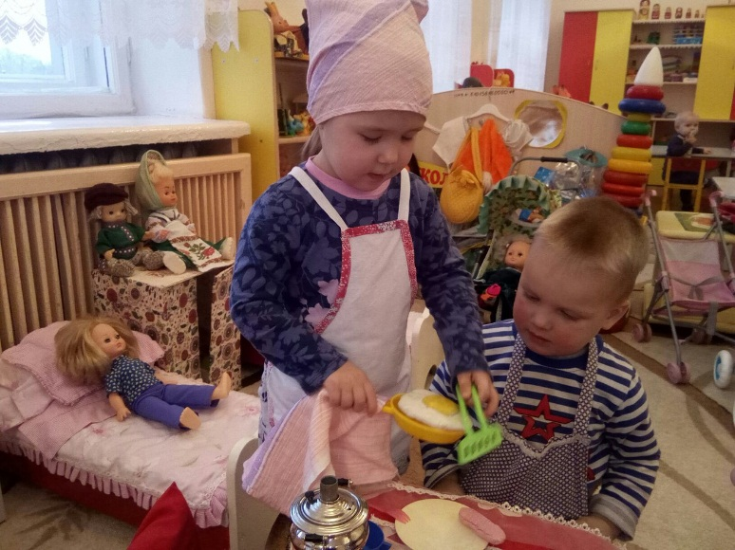**Игровая деятельность** представлена в образовательном процессе в разнообразных формах — это дидактические и сюжетно-дидактические, развивающие, подвижные игры, игры-путешествия, игровые проблемные ситуации, игры-инсценировки, игры-этюды и пр.

Обогащение игрового опыта творческих игр детей тесно связано с содержанием непрерывной образовательной деятельности. Организация сюжетно-ролевых, режиссерских, театрализованных игр и игр- драматизаций осуществляется преимущественно в режимных моментах.

**Коммуникативная деятельность**  в сетке непрерывной образовательной деятельности занимает отдельное место, а также включается во все виды детской деятельности; в ней находит отражение опыт, приобретаемый детьми в других видах деятельности.

**Познавательно-исследовательская деятельность** включает в себя широкое познание детьми объектов живой и неживой природы, предметного и социального мира (мира взрослых и детей, деятельности людей, знакомство с семьей и взаимоотношениями людей, городом, страной и другими странами), безопасного поведения, освоение средств и способов познания (моделирования, экспериментирования), сенсорное и математическое развитие детей.

**Восприятие художественной литературы и фольклора** организуется как процесс слушания детьми произведений художественной и познавательной литературы, направленный на развитие читательских интересов детей, способности восприятия литературного текста и общения по поводу прочитанного. Чтение может быть организовано как непосредственно и как прослушивание аудиозаписи.

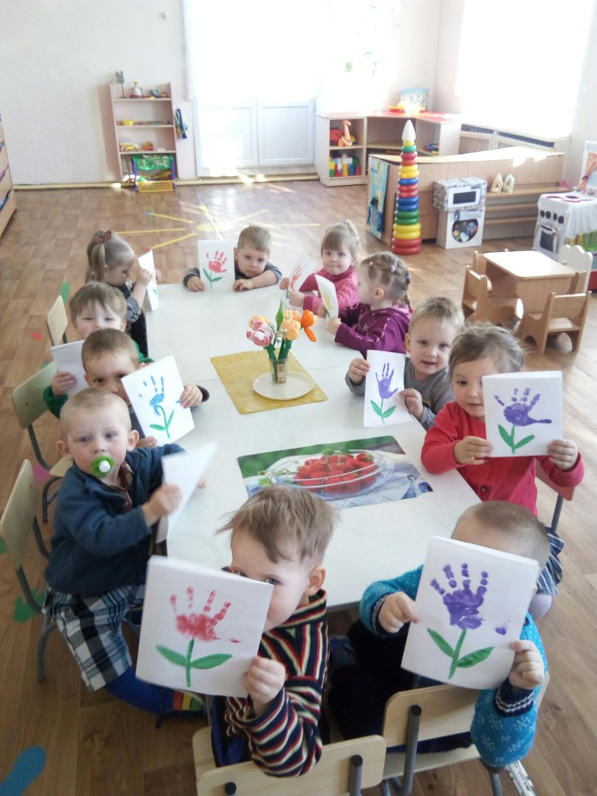**Конструирование и изобразительная деятельность детей** представлена разными видами творческой (рисование, лепка, аппликация) деятельности

Художественно-творческая деятельность неразрывно связана с художественным восприятием, которое обогащает личный опыт дошкольников, обеспечивает интеграцию между познавательно-исследовательской, коммуникативной и продуктивной деятельности.

**Музыкальная деятельность** организуется в процессе музыкальных занятий и праздников.

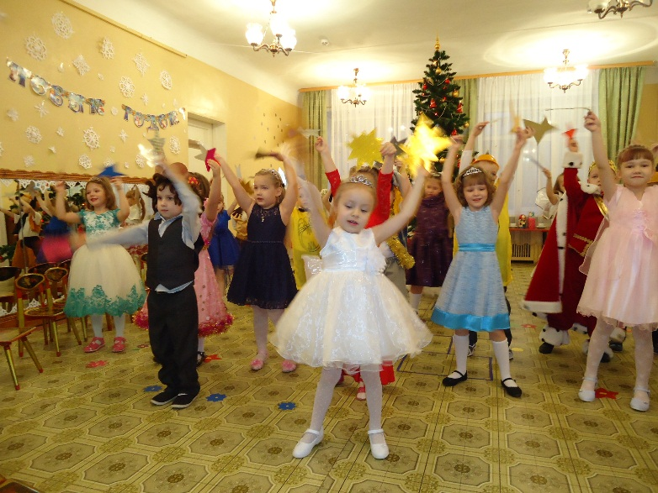**Двигательная деятельность** организуется в процессе занятий физической культурой.

Программа способствует созданию условий, максимально способствующих выравниванию стартовых возможностей воспитанников МБДОУ и достижение ими необходимого и достаточного уровня подготовки к школьному обучению.

Обеспечение коррекционно-развивающего процесса в МБДОУ осуществляется в образовательной деятельности в ходе режимных моментов, в самостоятельной игровой деятельности детей, на совместных с родителями мероприятиях, интегрированных занятиях и в ходе коррекционно-развивающих занятий с учителем-логопедом в условиях логопункта.

**Дополнительное образование**

В дошкольном учреждении с целью улучшения качества образовательного процесса и для реализации всестороннего развития личности ребенка и максимального раскрытия творческого потенциала в разных видах деятельности

в 2017 году действовали дополнительные платные образовательные услуги за рамками основной образовательной деятельности естественнонаучной и художественной направленности:

**Дополнительные прикладные занятия «Пчелка»**

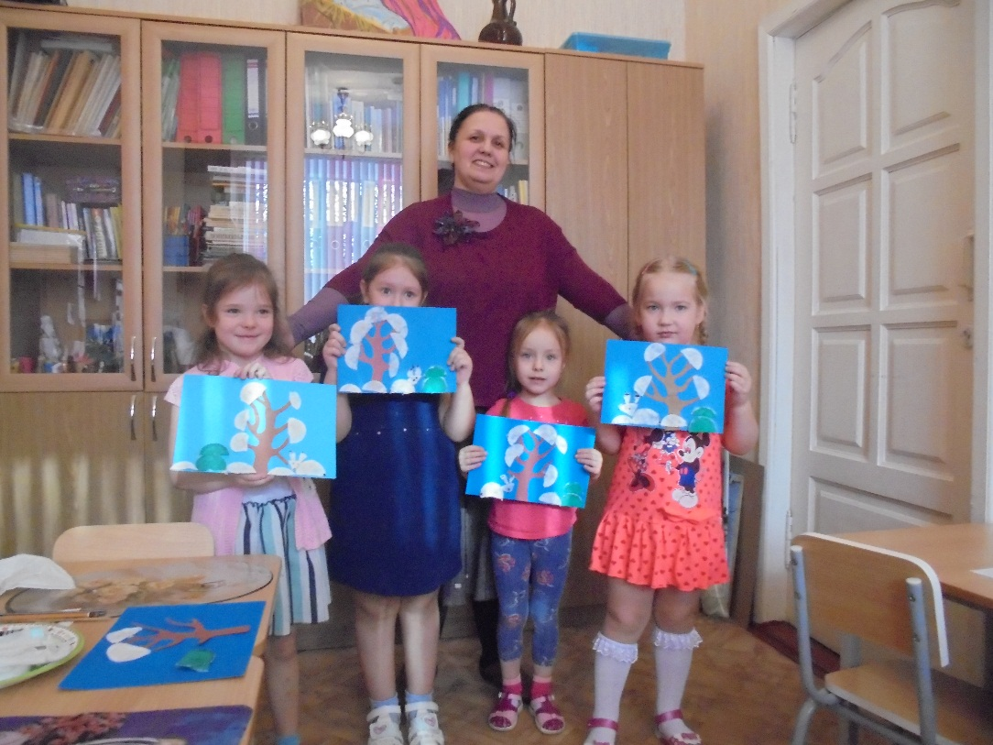Отличительной особенностью данных занятий является то, что занятия по изготовлению поделок расширяют представления детей, развивают мелкую моторику рук, развивают эстетический вкус у детей.

Цель:

1. Учить детей создавать композиции, используя разные виды техники.

2. Формировать творческие способности.

3. Воспитывать трудолюбие, умение любоваться своими работами.

**Досуговые мероприятия «Праздники»**

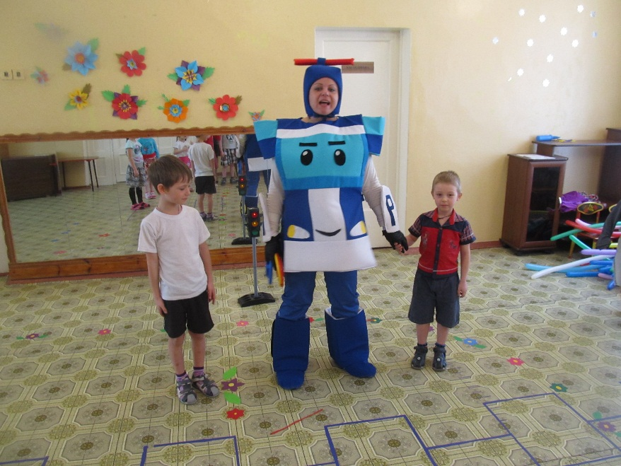Проведение театрализованных представлений содействует созда­нию обстановки общей радости, хорошего настроения, вовлечению детей в процесс подготовки разных видов развлечений. Вызывает желание участвовать в кукольном спектакле, музыкальных и ли­тературных концертах; спортивных играх и т.д.

У дошкольников формируются навыков общения, чувства радости от коллективной игровой деятельности, развиваются навыки игрового поведения, общения. Дети принимают на себя роли активных участников действия и зрителей.

**Дополнительные занятия с детьми по подготовке к школе «Скоро в школу»**

Занятия с детьми по подготовке к школе готовят детей к обучению в школе, осуществляя преемственность между дошкольным и начальным общим образованием.

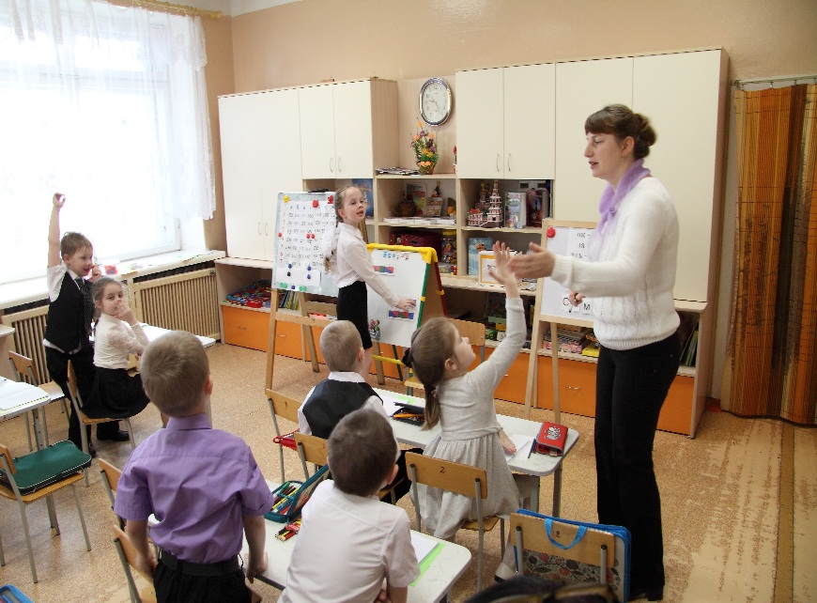Цель занятий – подготовка ребенка к школьной жизни, новой ведущей деятельности, снятие трудностей адаптации в новой для него социальной среде, развитие и коррекция познавательных и коммуникативных способностей ребенка.

- Обучение грамоте: обучать детей правильному слоговому чтению с постепенным переходом к чтению целыми словами, развивать навыки чтения целыми словами и небольшими предложениями.

**Развивающие занятия «Умные детки»**

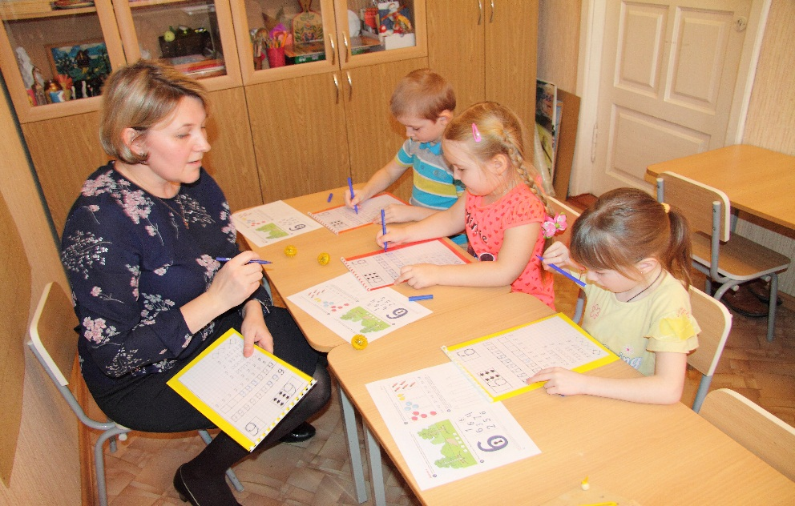В работе с детьми используются современные развивающие игры, игры – головоломки, направленные на развитие логики, мышления, произвольной памяти, слухового и зрительного восприятия, способности строить умозаключения, умение ориентироваться, развивать мелкую моторику, высказывать суждения, делать вывод, самостоятельно приобретать знания.

Развивающие игры направлены на математическое развитие дошкольников, на развитие процессов памяти, внимания, воображения, мышления. На формирование таких умений, как анализ, сравнение, классификация, обобщение, на развитие мелкой моторики пальцев и рук, формирование умения понимать, прослеживать причинно – следственные связи, выстраивать простейшие умозаключения на их основе. Это развитие детской художественно – речевой деятельности, навыков речевого общения, навыков самоконтроля, самооценки, самостоятельности, инициативности. Формирование элементов коммуникативной культуры: умения слушать друг друга, умения работать в парах.

**Индивидуальные занятия учителя – логопеда**

- Развитие общих речевых навыков-работа по воспитанию умения пользоваться тихим и громким голосом, работа над темпом, ритмом и интонацией.

- Коррекция звукопроизношения, подготовка органов артикуляции к постановке тех или иных звуков, уточнение произношения и постановка звуков, автоматизация поставленных звуков в слогах, словах, словосочетаниях, предложениях, стихах, связной речи, дифференциация поставленных звуков в случаях дефектов звукопроизношения в виде замен или смешения звуков.

- Коррекция звукослоговой структуры слов.

На занятиях предполагается подготовка к усвоению элементарных навыков звукового анализа и синтеза; обучение детей самостоятельному высказыванию; обогащение, расширение и уточнение активного словаря детей; закрепление в свободной речи различных грамматических конструкций; формирование практических навыков словообразования и словоизменения; обучение детей составлению развернутых рассказов.

Каждое занятие включает в себя изучение и закрепление материала в интересной для детей игровой форме с использованием современных методических пособий, игр, заданий.

**Занятия изодеятельностью «Радуга»**

Содержание дополнительных занятий по изодеятельности «Радуга» насыщенно, интересно, эмоционально значимо для дошкольников, разнообразно по видам деятельности и удовлетворяет потребности каждого ребенка в реализации своих художественных желаний и возможностей.

Цель – формирование эмоционально – чувственного внутреннего мира, развитие фантазии, воображения и творческих способностей детей дошкольного возраста.

Задачи:

- обучать приемам нетрадиционной техники рисования и способам изображения с использованием различных материалов;

- знакомить детей с изобразительным искусством разных видов и жанров, учить понимать выразительные средства искусства;

- формировать умение оценивать созданные изображения;

- развивать эмоциональную отзывчивость при восприятии картинок, иллюстраций. Обращать внимание детей на выразительные средства, учить замечать сочетание цветов;

- развивать творческие способности детей;

- воспитывать у детей интерес к изобразительной деятельности;

- воспитывать культуру деятельности, формировать навыки сотрудничества.

Рисование пальцами, ладошкой, штампами из овощей и фруктов, пробками, пуговицами, листьями, пластилином, клеем, крупой с детьми младшего дошкольного возраста. Для детей старшего возраста предлагается рисование гелевыми ручками, восковыми мелками, сухой пастелью, смешанными техниками. Широко используются нетрадиционные техники – набрызг, пуантилизм (рисование тычками, монотипия).

Вывод: – в дополнительном образовании задействовано 100% воспитанников ДОУ.

Характерными особенностями работы воспитателей нашего ДОУ являются использование разнообразных форм организации образовательного процесса, создание условий для индивидуальной работы с детьми. Для организации самостоятельной деятельности детей предоставлен достаточный объем времени в режиме дня.

**IV. Оценка функционирования внутренней системы оценки качества**

**образования**

**Основными направлениями и показателями внутренней системы оценки качества образования в ДОУ являются:**

- Условия реализации основной образовательной программы детского сада;  
 - Психолого-педагогические условия;  
 - Развивающая предметно-пространственная среда организации образовательной деятельности;  
 - Информационно-методические условия организации образовательной деятельности;  
 - Финансовые условия  
 - Материально-технические условия   
 - Кадровые условия  
 - Качество процессов деятельности ДОУ  
 - Административные процессы  
 - Аттестационные процессы  
 - Образовательный процесс  
 - Инновационные процессы  
 - Результативность образовательной деятельности в ДОУ  
 - Участие воспитанников в конкурсах и фестивалях (в том числе во всероссийских и международных), выставках, физкультурных мероприятиях, спортивных мероприятиях и других массовых мероприятиях.  
 - Участие педагогов в конкурсах и фестивалях (в том числе во всероссийских и международных), выставках, конференциях, семинарах и т.п  
 - Обеспечение педагогического наблюдения за развитием ребенка.   
 - Укрепление и сохранение здоровья воспитанников  
 - Результаты педагогической диагностики (внутренние)  
 - Удовлетворённость родителей  
 - Качество управления ДОУ

Соответствие деятельности ДОО требованиям законодательства в сфере образования

Инструментами выступают:

– оперативный контроль;

– тематический контроль;

– итоговый контроль;

– мониторинги

С помощью анкет, бесед изучается уровень педагогической компетентности родителей, их взгляды на воспитание детей, их запросы, желания. Периодически изучая уровень удовлетворенности родителей работой ДОУ, корректируются направления сотрудничества с ними.

Вывод: анкетирование показало, что большинство родителей оценивают работу детского сада положительно, что свидетельствует о соответствии качества оказываемых образовательных услуг требованиям основного заказчика. Родители (законные представители) в большинстве удовлетворены компетентностью работников образовательного учреждения.

Основные направления работы ДОУ: дальнейшее развитие взаимодействия педагогов и администрации ДОУ с родителями (законными представителями), усиление контроля за безопасностью воспитанников.

Внутренняя оценка осуществляется мониторингом, контрольными мероприятиями. С целью информирования родителей об организации образовательной деятельности в ДОУ оформлены информационные стенды, проводятся совместные мероприятия детей и родителей, праздники, досуги, совместные образовательные проекты.  
Мониторинг качества образовательной деятельности в 2017 году показал хорошую работу педагогического коллектива по всем показателям.

В части оценки результатов освоения ООП ДОО проводился анализ динамики индивидуального развития воспитанников, который осуществляется ежегодно (в начале и конце учебного года) контроль и учет достижения воспитанниками целевых ориентиров ООП ДО, анализируется удовлетворенность родителей качеством предоставляемых образовательных услуг.

Уровень развития детей анализируется по итогам мониторинга образовательного процесса.

Формы проведения мониторинга:

- наблюдения,

- беседы,

- диагностические ситуации (занятия) по каждой образовательной области,

- анализ продуктов детской деятельности,

- итоговые занятия

Разработаны диагностические карты освоения основной образовательной программы.

Реализация внутренней системы оценки качества образования осуществляется на основе основной образовательной программы ДОУ, годового плана ДОУ, плана контроля.

Периодичность, формы и методы внутренней системы оценки качества образования соответствуют ФГОС ДО и прописаны в основной образовательной программе ДОУ, плане контроля.

Вопросы контроля рассматриваются на общих собраниях работников, педагогических советах.

Данные, полученные в результате внутренней системы оценки качества образования, отражаются в анализе выполнения годового плана, отчете о результатах самообследования.

Вывод: Система внутренней оценки качества образования функционирует в соответствии с планом работы на год.

**V. Оценка кадрового обеспечения**

В МБДОУ работают 13 педагогов. Из них:

В возрасте до 30 лет – 4 человека, 31 – 40 лет – 3 человек, 41 – 50 – 3 человека, 51 – 55 лет – 0 человек, свыше 55 лет – 3 человека.

В штатном расписании МБДОУ предусмотрены следующие специалисты:

* Учитель – логопед;
* Музыкальный руководитель;
* Инструктор по физической культуре;
* Воспитатель по хореографии;
* Воспитатель ДНВ

Качество образования в МБДОУ во многом зависит от профессиональной компетенции педагогов, работающих с детьми. Коллектив педагогов МБДОУ Детский сад № 21 имеет достаточный уровень образования и стажа для осуществления качественной педагогической деятельности.

Высшее педагогическое (не дошкольное) имеют 5 человек; высшее не педагогическое – 1 человек; среднее специальное педагогическое – 3 человека; среднее (педкласс) – 2 человека.

Высшую квалификационную категорию имеют 4 педагога, первую – 5 человек, аттестованы на соответствие должности – 4 человека. В 2017 году на соответствие должности аттестована Баскова Т. В., воспитатель 1 мл. гр. № 1, на высшую категорию – Тришкина М. А., воспитатель ДНВ.

В течение 2017 года 9 педагогов прошли курсы повышения квалификации.

Количество педагогов, прошедших курсы, составляет 85% от общего числа педагогов детского сада.

**В 2017 году педагоги ДОУ приняли участие:**

- в ежегодной августовской педагогической конференции – выступление заведующей ДОУ;

- в обучающем семинаре по авторской программе «Добронравие для маленьких. Воспитание русской поэзией детей дошкольного и младшего возраста» Г.Г. Алексеевой;

- в работе по дополнительной профессиональной программе повышения квалификации «Психолого – педагогическое сопровождение детей с ограниченными возможностями здоровья в условиях реализации ФГОС»;

- в методическом объединении учителей – логопедов и учителей – дефектологов «Использование бланковых методик логопедов в условиях коррекционного класса»;

- в методическом объединении воспитателей групп раннего возраста «Культурные практики как средство развития детской индивидуальности и самостоятельности»;

- в семинаре «Работаем по ФГОС: игровая технология интеллектуально – творческого развития «Сказочные лабиринты игры» В.В. Воскобовича»;

- XVI конференции учителей «Духовно – нравственное воспитание: традиции, проблемы, опыт»;

- Международных Рождественских образовательных чтениях, г. Москва, январь, 2017 г.;

- Корнилиевских православных образовательных чтениях, г. Печоры, февраль, 2017 г.;

- Свято – Тихоновских педагогических чтениях, г. Великие Луки, март, 2017 г.;

- .Международных Глинских чтениях, г. Сергиев Посад, июль, 2017 г.

Педагоги постоянно повышают свой профессиональный уровень, своевременно проходят курсы повышения квалификации. Тематика курсовой подготовки педагогов соответствует занимаемым должностям.В межаттестационный период все педагоги повышают свой профессиональный уровень путем участия в методических мероприятиях внутри ДОУ, в городе, области. Все это повышает эффективность образовательного процесса, качество реализации образовательной программы.

Проходят обучение: в ПсковГУ – 1 человек, в ГБОУ СПО ПО «Опочецкий индустриально-педагогический колледж» - 1 человек.

В 2017 учебном году Баскова Т. В., воспитатель первой мл. гр. № 1, прошла аттестацию на соответствие должности;

Воспитатель ДНВ, Тришкина М. А. аттестована на высшую квалификационную категорию.

В педагогическом коллективе МБДОУ насчитывается 4молодых специалиста,к которым прикреплены опытные наставники. Два педагога имеют стаж работы в должности менее двух лет. Молодым педагогам регулярно оказывается методическая помощь в организации профессиональной деятельности в форме индивидуальных консультаций, наставничества.

Вывод: детский сад укомплектован кадрами полностью. Педагоги постоянно повышают свой профессиональный уровень, эффективно участвуют в работе методических объединений, знакомятся с опытом работы своих коллег и других дошкольных учреждений, а также саморазвиваются. Все это в комплексе дает хороший результат в организации педагогической деятельности и улучшении качества образования и воспитания дошкольников.

В 2017 году:

- Захарова Т. Е. награждена Дипломом Лауреата премии Благочинного Великолукского округа;

- Тришкина М.А., воспитатель ДНВ, награждена Почетной грамотой Администрации г. Великие Луки;

- Баранова В. Ю., воспитатель, награждена Почетной грамотой Управления образования Администрации г. Великие Луки.

**VI. Оценка методического и библиотечно – информационного обеспечения**

В детском саду библиотека является составной частью методической службы. Библиотечный фонд располагается в методическом кабинете, кабинетах специалистов, группах детского сада. Библиотечный фонд представлен методической литературой по всем образовательным областям основной образовательной программы, детской художественной литературой, периодическими изданиями, а также другими а также другими информационными ресурсами на различных электронных носителях. В каждой возрастной группе имеется библиотека необходимых учебно – методических пособий, рекомендованных для планирования воспитательно – образовательной работы в соответствии с ООП.

Представлен опыт работы педагогов, демонстрационный, раздаточный, материал для занятий с детьми, иллюстративный материал, изделия народных промыслов, скульптуры малых форм (глина, дерево), игрушки, муляжи.

На группах имеется необходимое количество игрового и дидактического материала, необходимого для осуществления педагогического процесса. Библиотечный фонд постоянно пополняется новой методической литературой, детской художественной литературой.

В 2017 году детский сад пополнил учебно – методический комплект к примерной общеобразовательной программе дошкольного образования «Детство» в соответствии с ФГОС.

Приобрели наглядно – дидактические пособия:

- серии «Математика в картинках», «Рассказы по картинкам»;

- рабочие тетради «Математика – это интересно» по примерной общеобразовательной программе «Детство» под ред. З. Н. Михайловой;

- развивающие игры и игрушки (шнуровки, головоломки, конструкторы, куклы, машины, настольные дидактические игры;

- наглядное пособие «Чудо – песочница»

Оборудование и оснащение групп достаточно для реализации образовательных программ.

Информационное обеспечение МДОУ включает:

- информационно – телекоммуникационное оборудование – в 2017 году пополнилось 2 компьютерами, принтером, проектором мультимедиа.

- программное обеспечение – позволяет работать с текстовыми редакторами, интернет – ресурсами, фото -, видеоматериалами, графическими редакторами.

Вывод: в ДОУ учебно – методическое и информационное обеспечение достаточное для организации образовательной деятельности и эффективной реализации образовательных программ.

**VII. Оценка материально – технической базы**

Здание детского сада кирпичное, двухэтажное. Помещение и участок соответствуют государственным санитарно- эпидемиологическим требованиям к устройству, правилам и нормативам работы ДОУ СанПин, нормам и правилам пожарной безопасности. Территория детского сада озеленена насаждениями по всему периметру. На территории учреждения имеются различные виды деревьев и кустарников, газоны, клумбы, «Аптекарский огород», цветники «Бархатный сезон», сад «Пяти чувств».

Групповые помещения обеспечены мебелью и игровым оборудованием в достаточном количестве. В ДОУ создана соответствующая развивающая предметно- пространственная среда, обеспечивающая возможность использования игровой, познавательной, исследовательской и творческой активности всех категорий воспитанников, экспериментирование с доступными детям материалами. Имеется возможность разнообразного использования различных составляющих предметной среды: детской мебели, матов, конструкторов. Возможны изменения предметно- пространственной среды в зависимости от образовательной ситуации, в т.ч. от меняющихся интересов и возможностей детей. В детском саду сформирована материально – техническая база для реализации образовательных программ, жизнеобеспечения и развития детей. В ДОУ оборудованы помещения:

- кабинет заведующей – 1;

- методический кабинет – 1;

- медицинский кабинет – 1;

- процедурный кабинет – 1;

- кабинет логопеда – 1;

Физкультурный и музыкальный зал (совмещенный);

- 4 групповых помещения без спален и 2- со спальнями;

- помещения, обеспечиваюшие быт: пищеблок, прачечная, склад продуктов, овощехранилище и т.д.;

- спортивный участок на улице;

- участки для прогулки детей.

Созданы условия для социально - личностного развития воспитанников: для адаптации, комфортного пребывания детей в учреждении, положительного отношения к себе и другим людям, окружающему миру, для коммуникативной и социальной компетенции детей. Мебель подобрана по ростовым показателям и расположена в соответствии с требованиями СанПина. Расстановка мебели, игрового и дидактического материала в групповых помещениях соответствует принципам развивающего обучения, индивидуального подхода, дифференцированного воспитания.

При создании развивающей предметно – пространственной среды воспитатели учитывают возрастные, индивидуальные особенности детей своей группы. Оборудованы групповые комнаты, включающие игровую, познавательную, обеденную зоны.

На территории ДОУ имеется спортивная площадка и 6 благоустроенных детских площадок. Постоянно обеспечивается доступность и безопасность предметно- пространственной среды.

Имеются технические средства обучения: телевизоры, магнитофоны, DVD, принтеры, принтер- сканер- копир, фотоаппарат, компьютеры, мультимедийный проектор.

Группы постепенно пополняются современным игровым оборудованием, информационными стендами. В группах созданы центры для разных видов детской деятельности: игровой, двигательной, коммуникативной, познавательно- исследовательской, трудовой, музыкально- художественной, восприятия художественной литературы, с учетом психологических особенностей ребенка, для обеспечения оптимального баланса в совместных и самостоятельных действиях.В ДОУ имеются:

Охранная сигнализация «тревожная кнопка»;

двери с «домофоном»;

видеонаблюдение;

капитально отремонтирована система пожарной сигнализации с голосовым оповещением;

эвакуационные выходы.

В 2017 уч. году были приобретены:

- мебель в группы и кабинет логопеда, информационные стенды в группы, стол под видеонаблюдение, стеллажи, раскладушки, телефонный аппарат, утюг, пылесос, отпариватель, игрушки, 2 персональных компьютера, принтер, муз.центр, светильники в группы, ламинатор, ингалятор «Ромашка – 3», 2 ингалятора «Омпон NЕ – Ц 20», 4 облучателя «Дезар», стетофонендоскоп, тонометр, МФЦ - многофункциональное устройство, внешний накопитель,

- установлено уличное и внутреннее видеонаблюдение.

- программа по энергосбережению в наличии;

- имеются приборы учета на эл/энергию и холодную воду.

Прогулочные участки и территорию детского сада оформили новыми малыми архитектурными формами и игровым оборудованием.

Вывод: материально – техническое состояние детского сада и территории соответствует действующим санитарно – эпидемиологическим требованиям к устройству, содержанию и организации режима работы в дошкольных организациях, правилам пожарной безопасности, требованиям охраны труда.

**II. ПОКАЗАТЕЛИ**

**ДЕЯТЕЛЬНОСТИ ДОШКОЛЬНОЙ ОБРАЗОВАТЕЛЬНОЙ ОРГАНИЗАЦИИ,**

**ПОДЛЕЖАЩЕЙ САМООБСЛЕДОВАНИЮ**

**МБДОУ Детский сад № 21**

|  |  |  |
| --- | --- | --- |
| N п/п | Показатели | Единица измерения |
| 1. | Образовательная деятельность |  |
| 1.1 | Общая численность воспитанников, осваивающих образовательную программу дошкольного образования, в том числе: | 152 человека |
| 1.1.1 | В режиме полного дня (8 - 12 часов) | 152 человека |
| 1.1.2 | В режиме кратковременного пребывания (3 - 5 часов) | 0 человек |
| 1.1.3 | В семейной дошкольной группе | 0 человек |
| 1.1.4 | В форме семейного образования с психолого-педагогическим сопровождением на базе дошкольной образовательной организации | 0 человек |
| 1.2 | Общая численность воспитанников в возрасте до 3 лет | 28 человек |
| 1.3 | Общая численность воспитанников в возрасте от 3 до 8 лет | 124 человека |
| 1.4 | Численность/удельный вес численности воспитанников в общей численности воспитанников, получающих услуги присмотра и ухода: | 152 человека/100% |
| 1.4.1 | В режиме полного дня (8 - 12 часов) | 152 человека/100% |
| 1.4.2 | В режиме продленного дня (12 - 14 часов) | 0 человек/% |
| 1.4.3 | В режиме круглосуточного пребывания | 0 человек/% |
| 1.5 | Численность/удельный вес численности воспитанников с ограниченными возможностями здоровья в общей численности воспитанников, получающих услуги: | 4 человека/2, 63% |
| 1.5.1 | По коррекции недостатков в физическом и (или) психическом развитии | 0 человек |
| 1.5.2 | По освоению образовательной программы дошкольного образования | 152 человек 100% |
| 1.5.3 | По присмотру и уходу | 152 человек 100% |
| 1.6 | Средний показатель пропущенных дней при посещении дошкольной образовательной организации по болезни на одного воспитанника | 8,3 д/дней |
| 1.7 | Общая численность педагогических работников, в том числе: | 13 человек |
| 1.7.1 | Численность/удельный вес численности педагогических работников, имеющих высшее образование | 7 человек /54% |
| 1.7.2 | Численность/удельный вес численности педагогических работников, имеющих высшее образование педагогической направленности (профиля) | 5 человек /38% |
| 1.7.3 | Численность/удельный вес численности педагогических работников, имеющих среднее профессиональное образование | 6 человек /46% |
| 1.7.4 | Численность/удельный вес численности педагогических работников, имеющих среднее профессиональное образование педагогической направленности (профиля) | 3 человека /23% |
| 1.8 | Численность/удельный вес численности педагогических работников, которым по результатам аттестации присвоена квалификационная категория, в общей численности педагогических работников, в том числе: | 9 человек/ 69% |
| 1.8.1 | Высшая | 4 человека / 31% |
| 1.8.2 | Первая | 3 человека /25% |
| 1.9 | Численность/удельный вес численности педагогических работников в общей численности педагогических работников, педагогический стаж работы которых составляет: | 13 человек |
| 1.9.1 | До 5 лет | 6 человек /46% |
| 1.9.2 | Свыше 30 лет | 3 человек/23% |
| 1.10 | Численность/удельный вес численности педагогических работников в общей численности педагогических работников в возрасте до 30 лет | 4 человека/31% |
| 1.11 | Численность/удельный вес численности педагогических работников в общей численности педагогических работников в возрасте от 55 лет | 4 человека/31% |
| 1.12 | Численность/удельный вес численности педагогических и административно-хозяйственных работников, прошедших за последние 5 лет повышение квалификации/профессиональную переподготовку по профилю педагогической деятельности или иной осуществляемой в образовательной организации деятельности, в общей численности педагогических и административно-хозяйственных работников | 16 человек/94/% |
| 1.13 | Численность/удельный вес численности педагогических и административно-хозяйственных работников, прошедших повышение квалификации по применению в образовательном процессе федеральных государственных образовательных стандартов в общей численности педагогических и административно-хозяйственных работников | 14 человек/82% |
| 1.14 | Соотношение "педагогический работник/воспитанник" в дошкольной образовательной организации | 13человек/152человека |
| 1.15 | Наличие в образовательной организации следующих педагогических работников: |  |
| 1.15.1 | Музыкального руководителя | да |
| 1.15.2 | Инструктора по физической культуре | да |
| 1.15.3 | Учителя-логопеда | да |
| 1.15.4 | Логопеда | нет |
| 1.15.5 | Учителя-дефектолога | нет |
| 1.15.6 | Педагога-психолога | нет |
| 2. | Инфраструктура |  |
| 2.1 | Общая площадь помещений, в которых осуществляется образовательная деятельность, в расчете на одного воспитанника | 3,3 м2 |
| 2.2 | Площадь помещений для организации дополнительных видов деятельности воспитанников | 211,5м2 |
| 2.3 | Наличие физкультурного зала | Совмещенный с музыкальным |
| 2.4 | Наличие музыкального зала |  |
| 2.5 | Наличие прогулочных площадок, обеспечивающих физическую активность и разнообразную игровую деятельность воспитанников на прогулке | да |

Анализ показателей указывает на то, что детский сад имеет достаточную инфраструктуру, которая соответствует требованиям СанПиН 2.4.1.3049 – 13 «Санитарно – эпидемиологические требования к устройству, содержанию и организации режима работы дошкольных организаций» и позволяет реализовывать образовательные программы в полном объеме в соответствии с ФГОС ДО.

**Основные направления развития ДОУ в ближайшей перспективе:**

1. Поддержание социального статуса МБДОУ: сохранение престижа МБДОУ в глазах общественности, построение взаимодействия с общественными организациями, налаживание сотрудничества с семьями воспитанников;

2. Обеспечение педагогической поддержки семьи и повышение компетентности родителей (законных представителей) в вопросах развития и образования, охраны и укрепления здоровья детей;

3. Создание благоприятных условий развития детей в соответствии с

возрастными и индивидуальными особенностями и склонностями, развитие

способностей, творческого потенциала каждого ребѐнка как субъекта

образовательного процесса; формирование социокультурной среды;

4. Повышение профессиональной компетентности педагогов в соответствии с современными требованиями;

5. Создание механизмов, обеспечивающих высокий уровень охраны и

укрепления здоровья детей, обеспечению их психологической защищѐнности

и эмоционального благополучия.